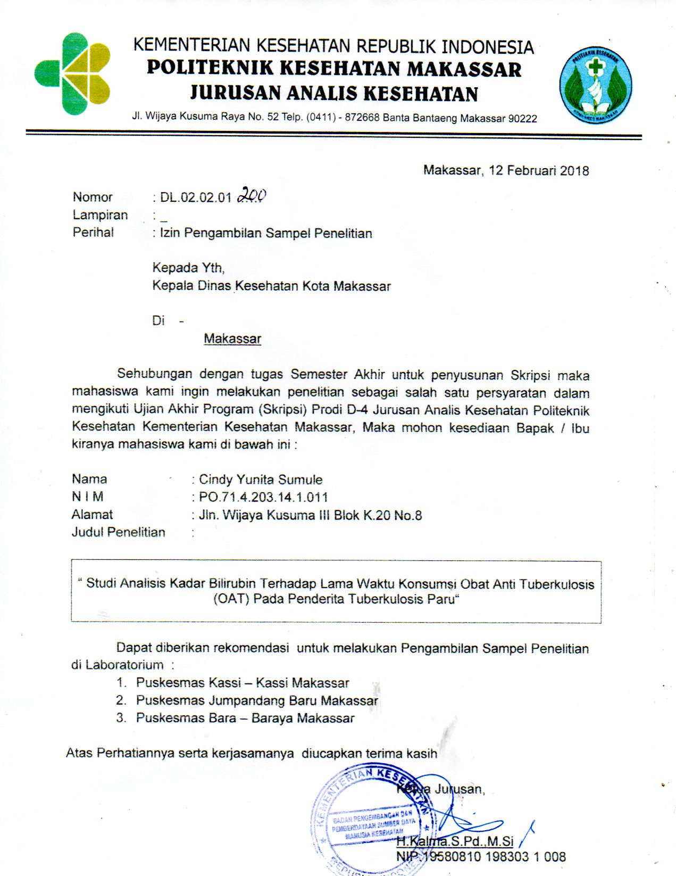

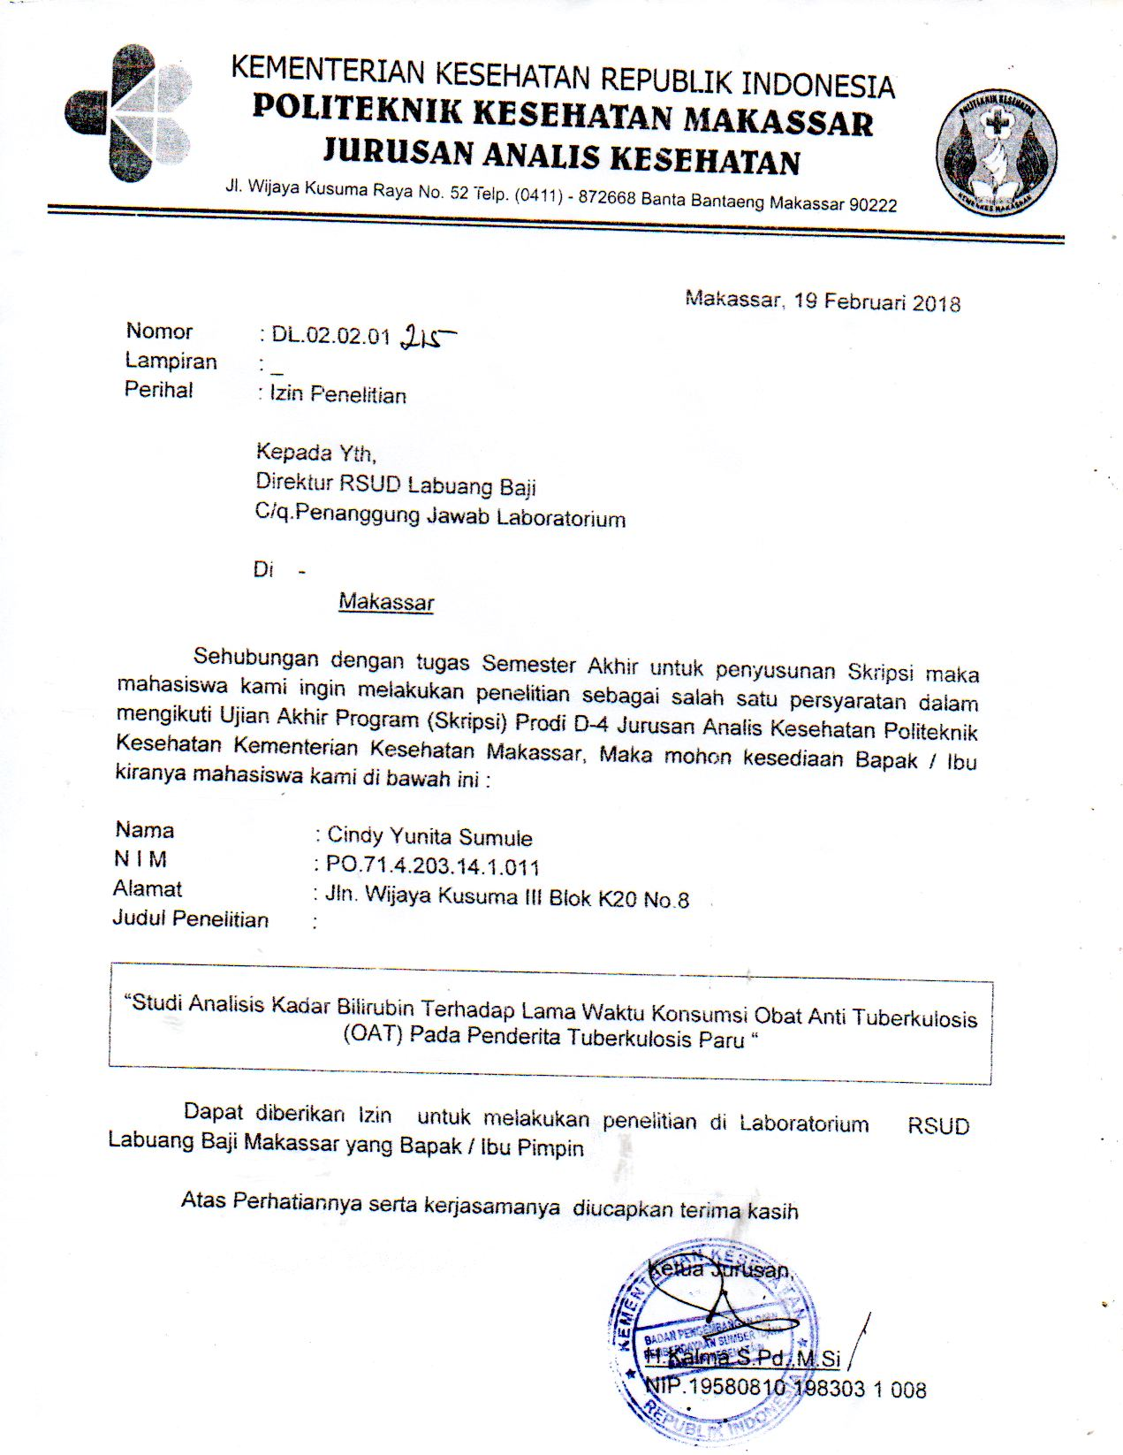

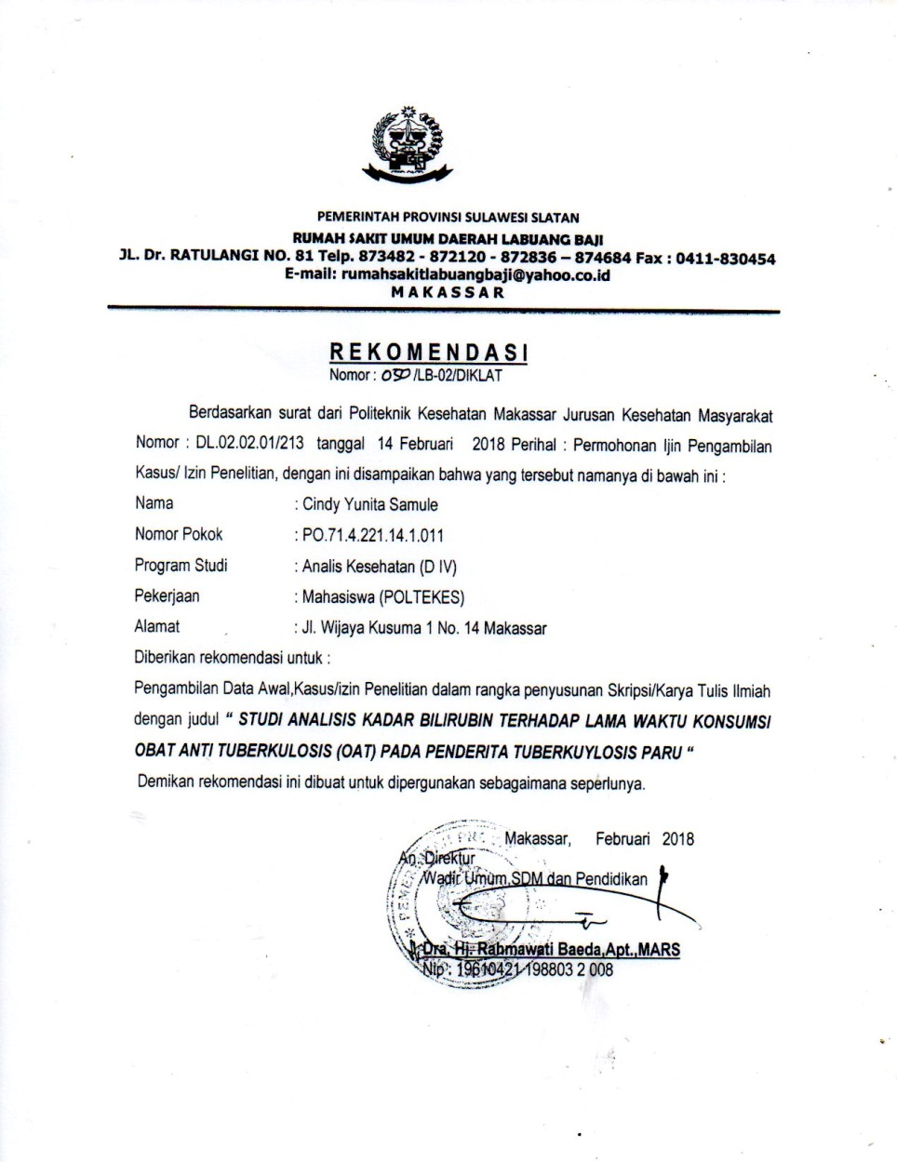

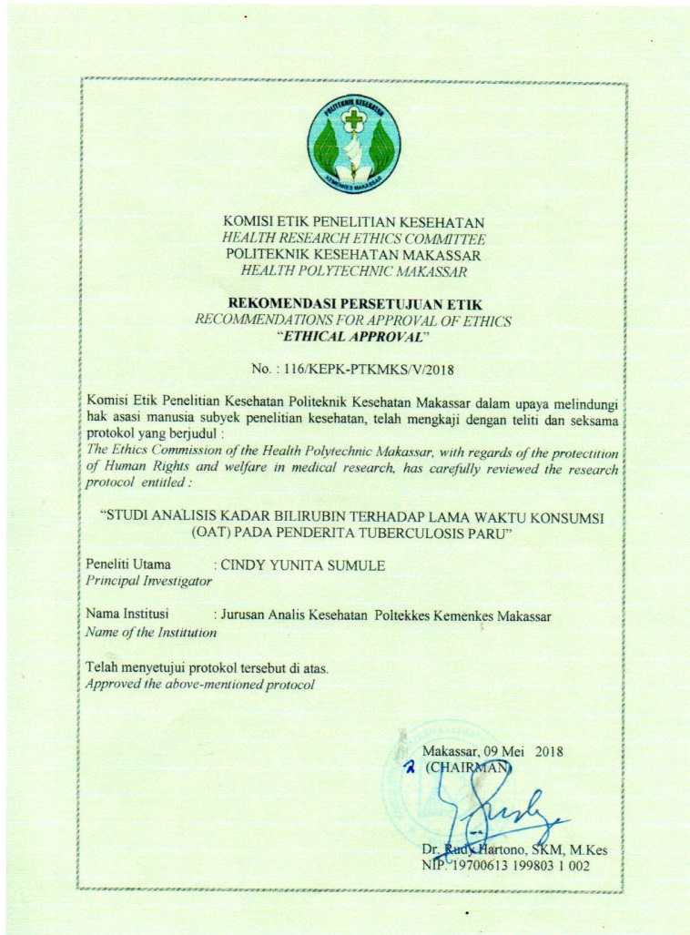

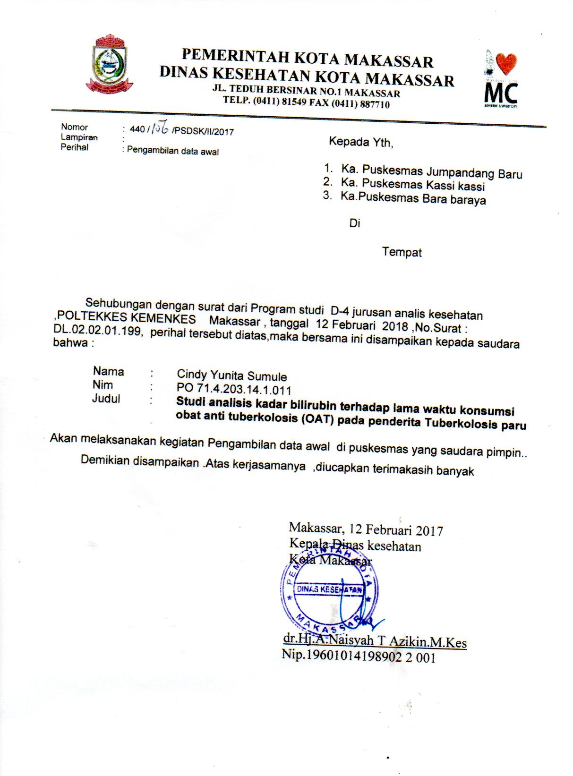

SURAT PERSETUJUAN TINDAKAN MEDIS

Saya yang bertanda tangan di bawah ini:
Nama :
Jenis Kelamin :
Umur/Tgl Lahir :
Alamat :
Telp. :
Menyatakan dengan sesungguhnya dari saya sendiri/* sebagai orang tua/*suami/*istri/*anak/*wali dari:
Nama :
Jenis Kelamin :
Umur/Tgl Lahir :
Alamat :
Telp. :
Dengan ini menyatakan SETUJU/TIDAK SETUJU untuk dilakukan tindakan medis berupa pengambilan sampel darah setelah mendapat penjelasan dan pengertian sepenuhnya tentang tindakan medis yang akan dilakukan dan kemungkinan pasca tindakan yang dapat terjadi.
Makassar, 2018
Laboran Saksi Yang Membuat Pernyataan

(.........................) (........................) (.........................)

KUESIONER PENELITIAN
Nama :
Umur :
Pekerjaan :
Jenis Kelamin :
Alamat :
- Sudah berapa lama anda menjalani pengobatan?
- 2 bulan
- 3 bulan
- 4 bulan
- 5 bulan
- Dll
- Apakah anda teratur minum obat anti tuberkulosis (OAT)?
- Teratur
- Kadang Lupa
- Jarang Minum Obat
- Tidak Pernah Minum Obat
- Apakah ada yang mengawasi anda mengonsumsi obat anti tuberkulosis (OAT)?
- Ada, siapa……………
- Tidak ada
- Apakah kualitas obat anti tuberkulosis (OAT) yang anda peroleh dari puskesmas dalam keadaan baik?
- Ya
- Tidak
- Apakah anda mengonsumsi obat lain secara rutin selain obat anti tuberkulosis (OAT)?
- Ya,……….
- Tidak
- Apakah sebelum anda minum obat anti tuberkulosis (OAT), anda pernah memiliki riwayat penyakit hati?
- Ya
- Tidak
- Apakah anda pernah mengalami efek samping yang ditimbulkan oleh obat anti tuberkulosis (OAT) selama pengobatan?
- Ya,…….
- Tidak
- Apakah selama minum obat anti tuberkulosis (OAT), anda mengalami gangguan hati?
- Ya
- Tidak
- Tidak Tahu
- Selama minum obat anti tuberkulosis (OAT), apakah kulit dan mata anda mengalami kekuningan?
- Ya
- Tidak

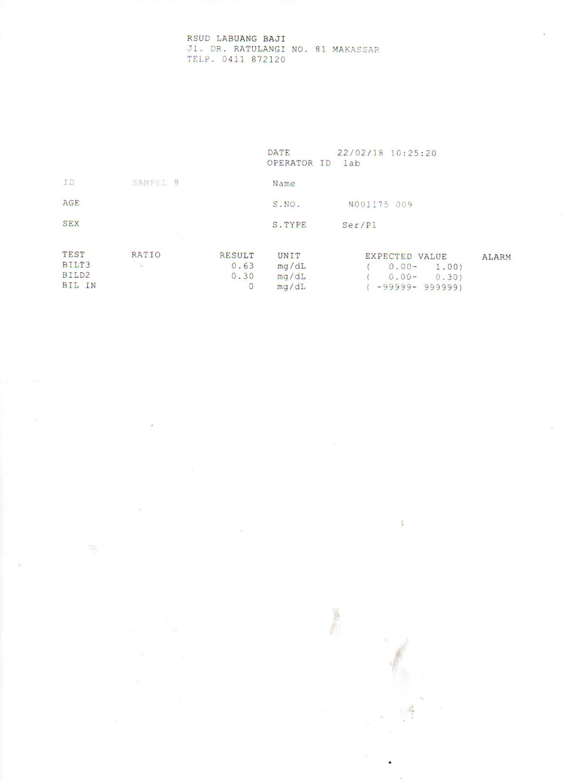

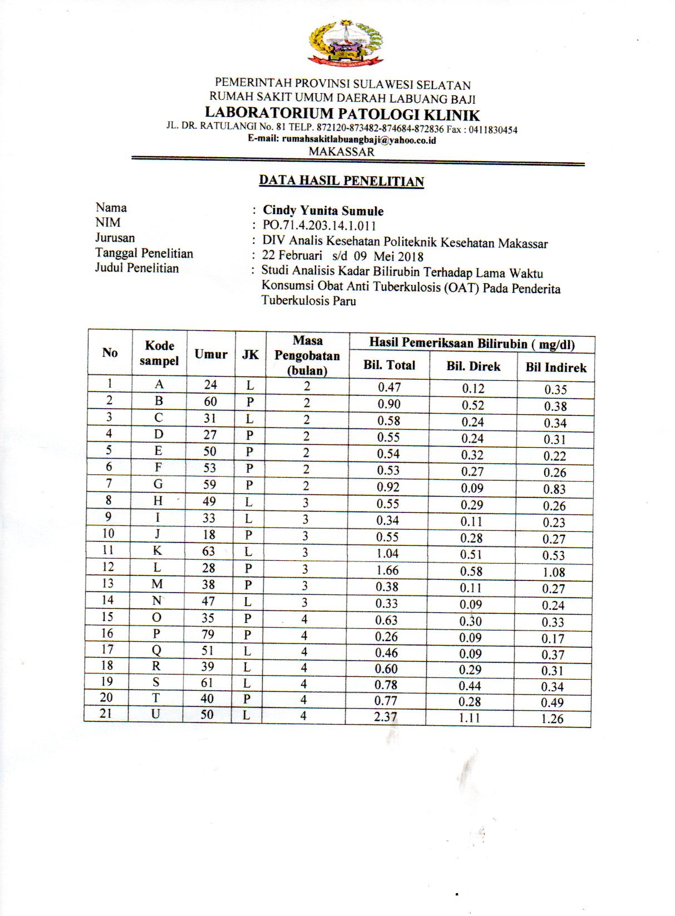

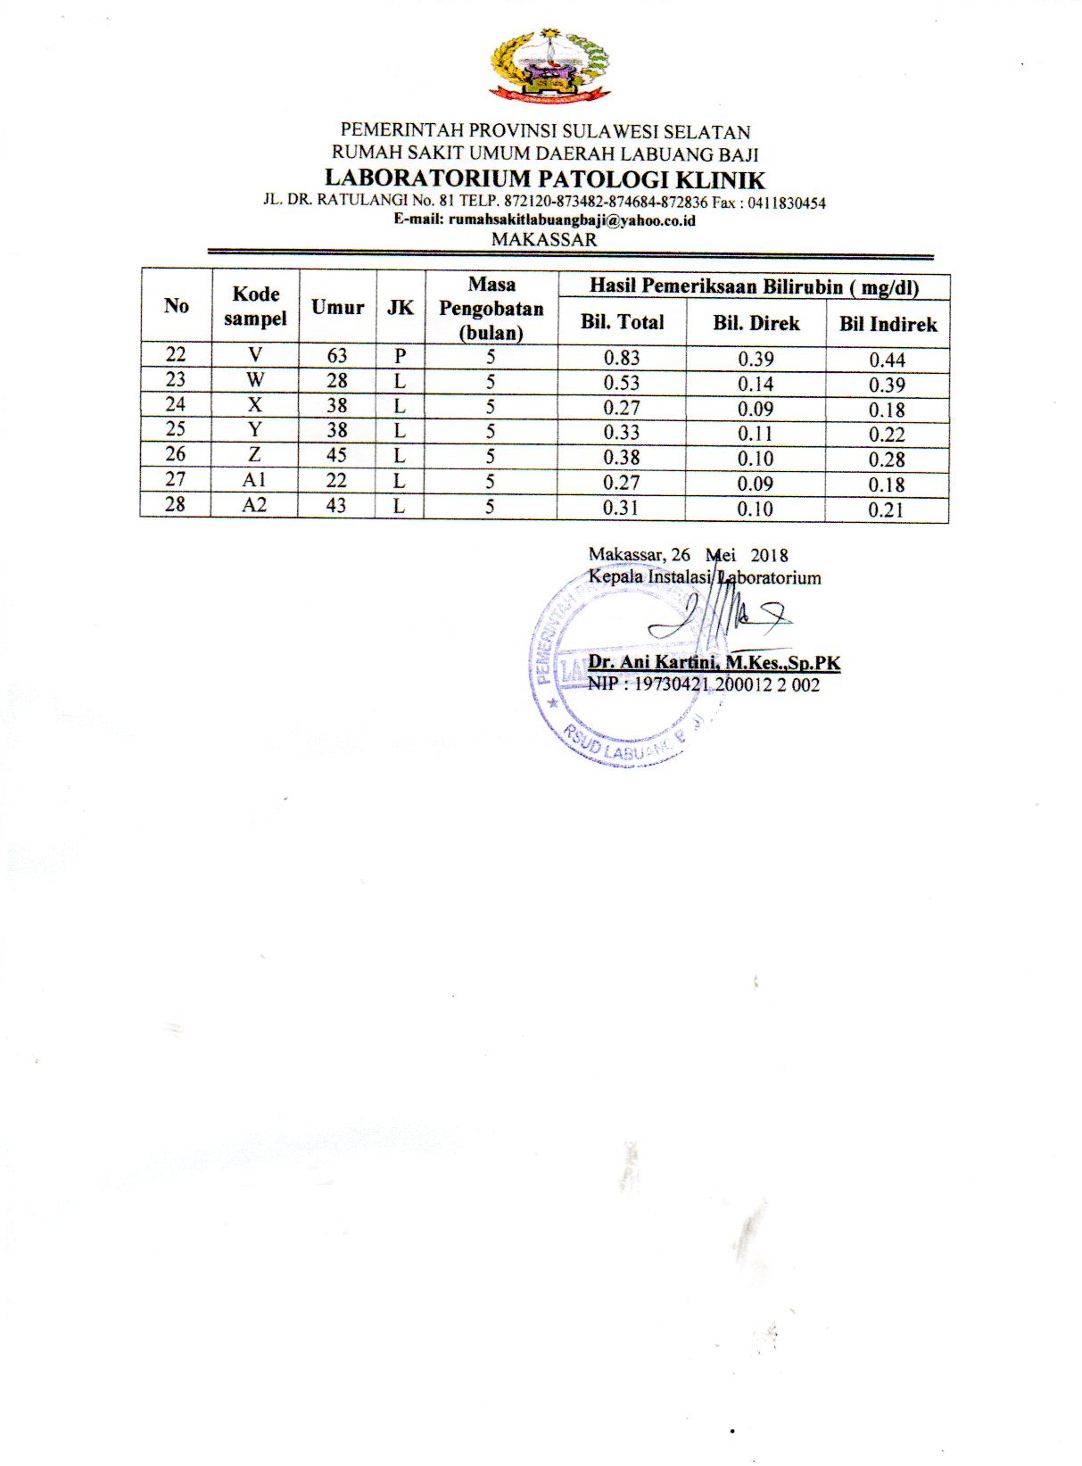

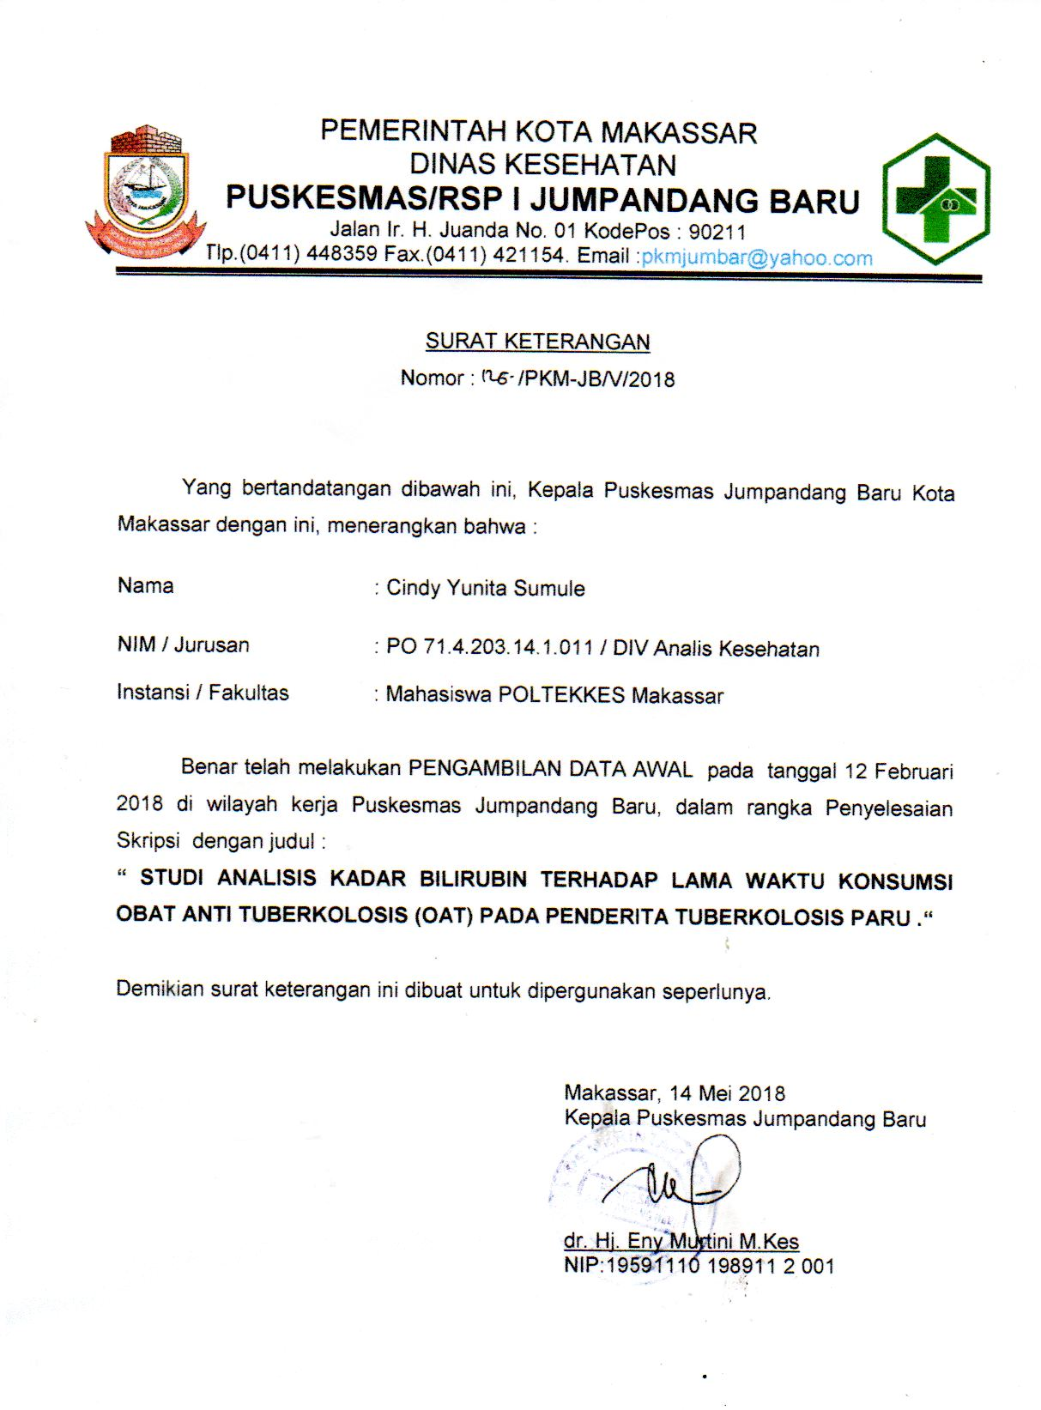

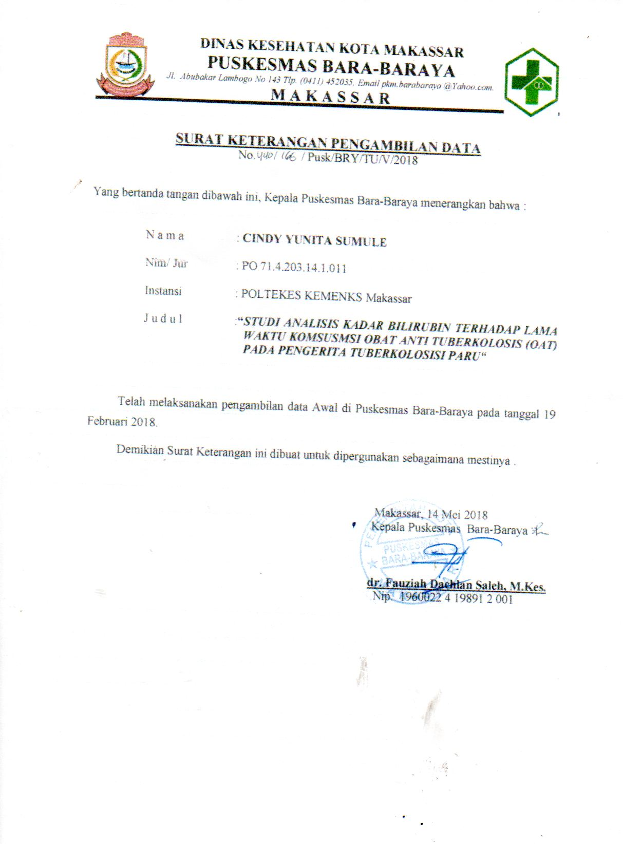

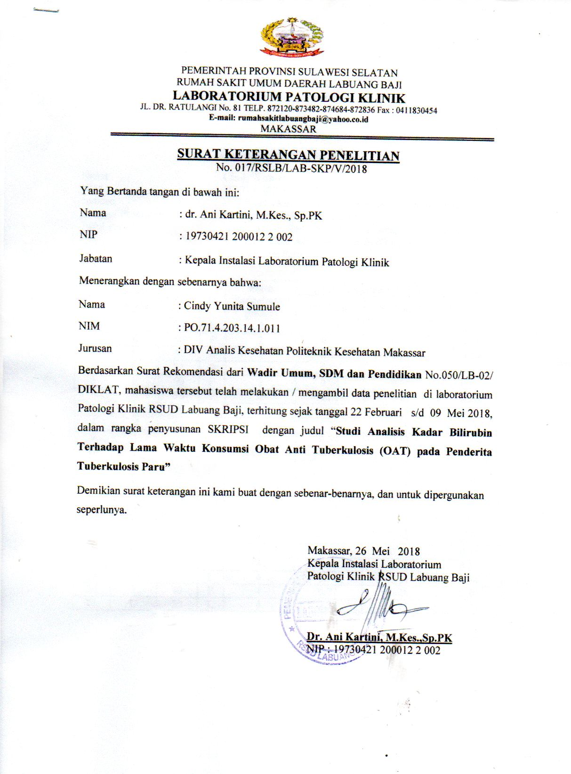

Dokumentasi Penelitian
- Alat dan Bahan
Tabung Vakum
Tourniquiet
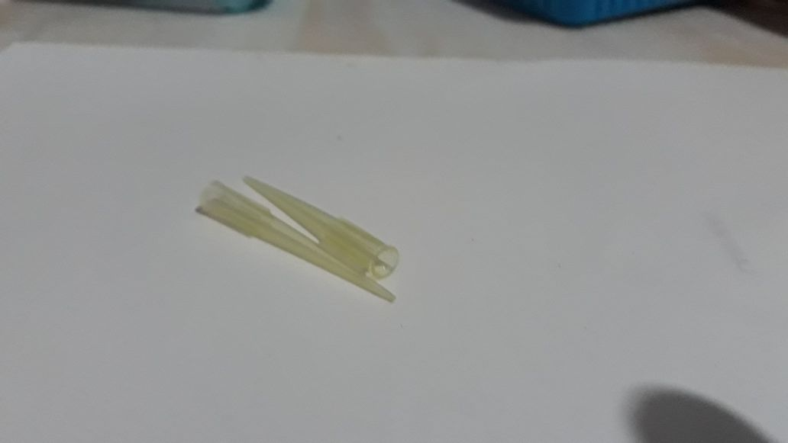
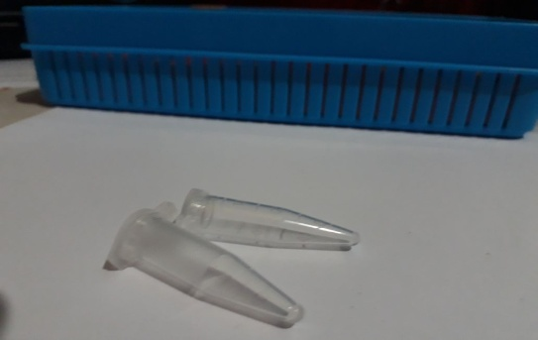
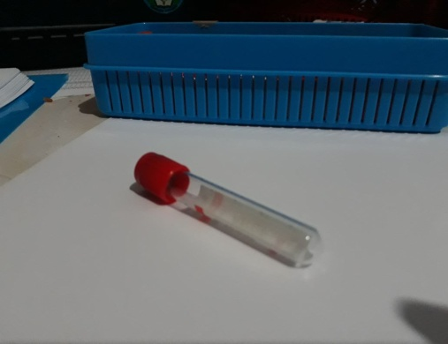
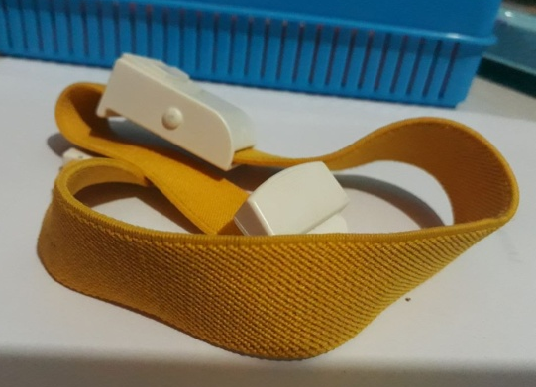
Tips Kuning
Cup serum
Rak tabung dan aluminium foil

Serum

Rak tabung dan aluminium foil
Lemari Es
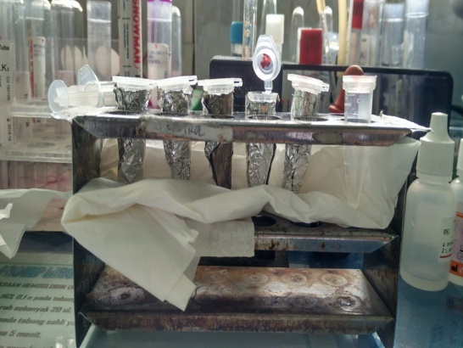
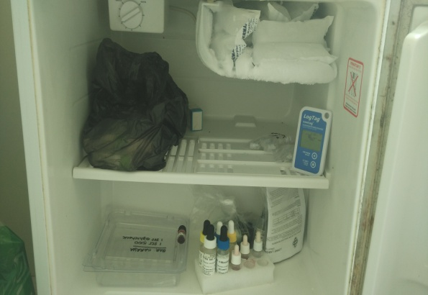

Serum
Sentrifuge

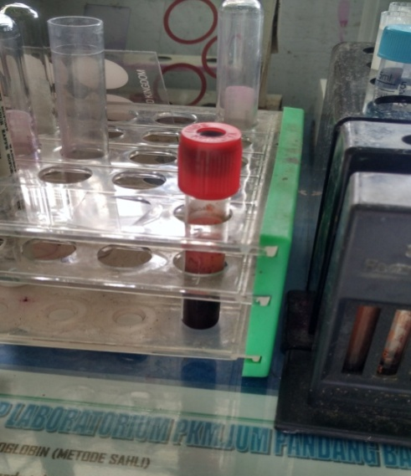
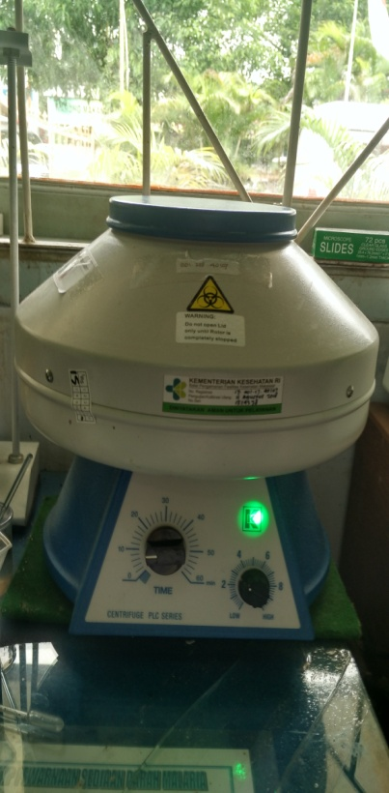
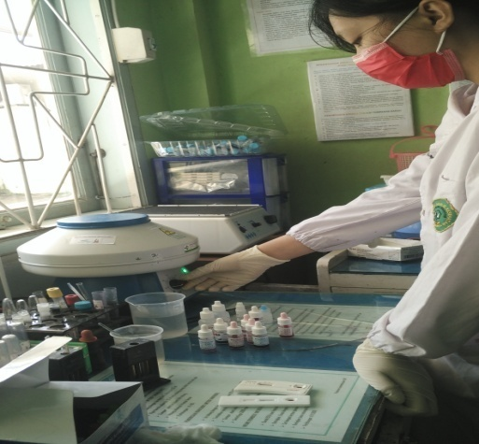
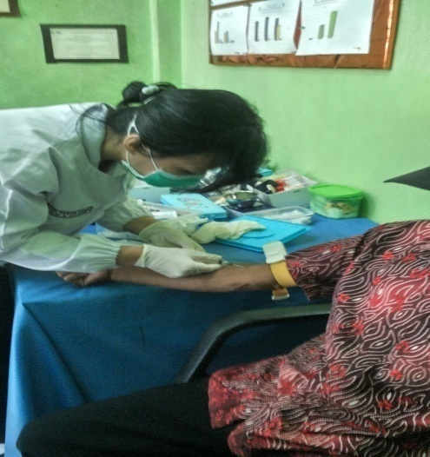
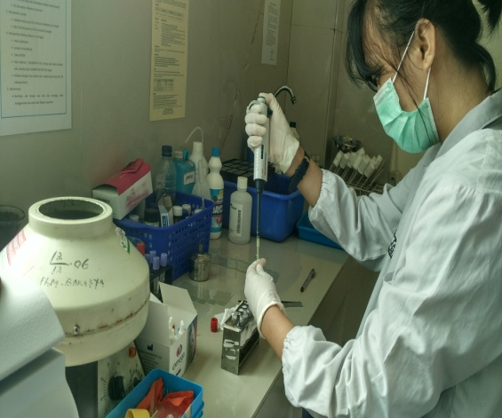
2. Pengambilan Darah

3. Proses Sentrifuge dan Pemisahan Serum

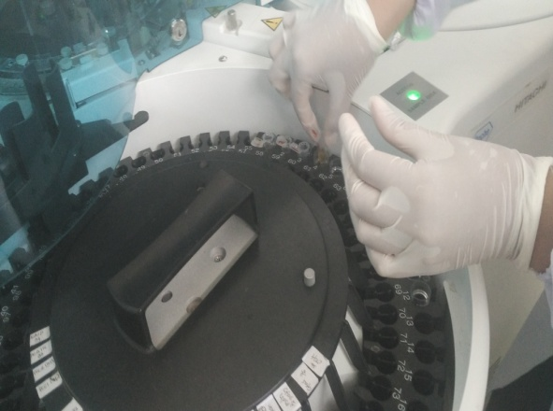
4. Pemeriksaan Kadar Bilirubin Menggunakan Cobas c311
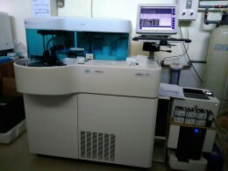

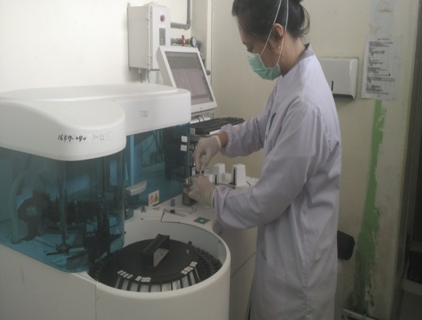

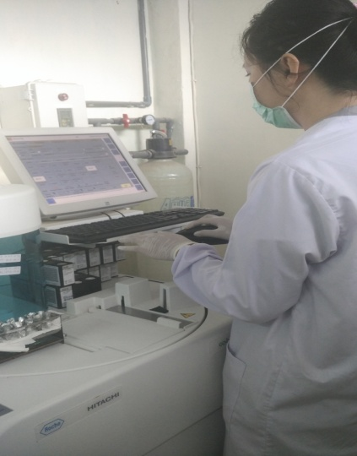
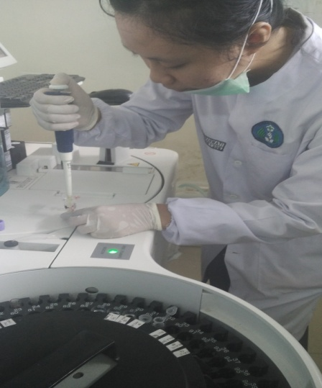

5. Proses Pengisian Informed Consent dan Kuesioner kepada Pasien
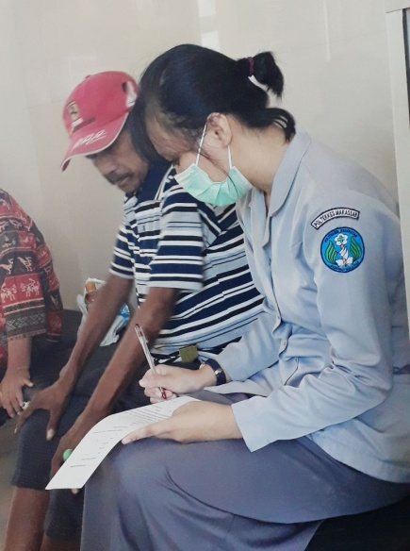
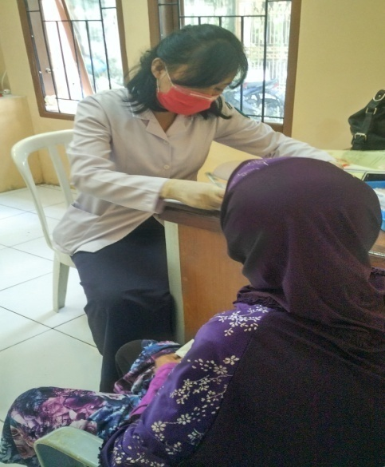

BIODATA PENULIS
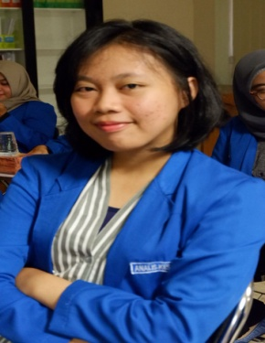

Nama : Cindy Yunita Sumule
Tempat, Tanggal Lahir : Makale, 05 Juni 1996
Jenis Kelamin : Perempuan
Agama : Kristen Protestan
Suku : Toraja
Status : Mahasiswa
Alamat : Jl. Wijaya Kusuma III Blok K20 No.8
Alamat (Daerah) : Sangalla’, Kec. Sangalla’ Utara, Kab. Tana Toraja, Sulawesi Selatan
Telepon/ Email : cindyyunita312@gmail.com
Judul Skripsi : Studi Analisis Kadar Bilirubin Terhadap Lama Waktu Konsumsi Obat Anti Tuberkulosis (OAT) pada Penderita Tuberkulosis Paru
Pembimbing : 1. Rahman, S.Si.,M.Si
2. Novi Utami Dewi SKM.,M,Kes
Penguji : Dr. H. Herman S.Pd.,M.Kes

